Класс: 3
Тема: « My house!» (Мой дом!)Уроки 11a , 11b
Тип урока: Изучение нового материала.
Цели урока: Познакомить с образованием множественного числа существительных, заканчивающихся на –ss, -x, -f, -sh,- y ( после согласных); учить употреблять утвердительную форму структуры there is/ there are, говорить о предметах в доме и их местонахождении; развивать навыки аудирования, чтения и говорения.
Формы работы обучающихся: самостоятельная работа.
Задачи урока:
1.Развитие и совершенствование лексических навыков по теме «Мой дом».
2.Развитие навыков аудирования, чтения и письма.
3.Познакомить с образованием мн. числа существительных , заканчивающихся
на -ss ,-x ,-sh ,-f-,s,-о,-y (после согласных).
4.Развивать умения работать самостоятельно.
5.Научить употреблять утвердительную форму структуры There is/There are
в устной и письменной речи.
6.Формировать коммуникативные навыки реагирования.
7.Поддерживать положительный эмоциональный климат на уроке. Оборудование: компьютер

Good afternoon, pupils! How are you? What’s the weather today?

Давайте повторим материал прошлого урока.
Let’s revise the names of the rooms and prepositions of place Прочитайте и переведите слова, которые мы брали на прошлых уроках!
Kitchen, bedroom, living room, bathroom, radio, table, bed, lamp, chair.
А теперь, посмотрите на картинку внизу и ответьте на вопрос:

Where’s the bed? The bed is in front of the window.
Where’s the armchair? The armchair is next to the lamp.

Where is the cat, the radio, the lamp, the table?

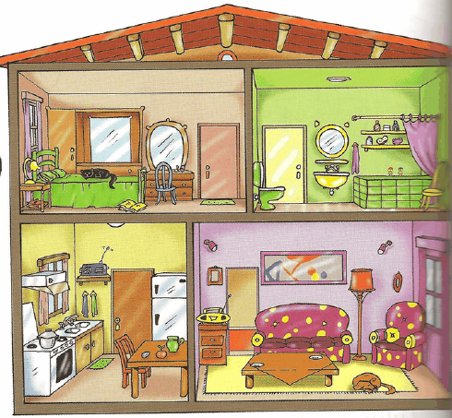

Ребята, взгляните, мы не можем назвать некоторые вещи в комнатах, так как не знаем слов! Сегодня, нам предстоит узнать некоторые из них! Итак, переходим по ссылке

А сейчас мы
- познакомимся с новыми словами и будем использовать их в речи.
- будем вести диалог о предметах в доме.
- познакомимся с образованием мн.числа имен существительных на –ss, -x, -sh, -f, -y(после согласной).
- будем говорить о местонахождении предметов в доме.
- будем использовать выражения There is/There are.
А сейчас откроем ссылку

https://www.youtube.com/watch?v=l-LC34R85lg

cupboard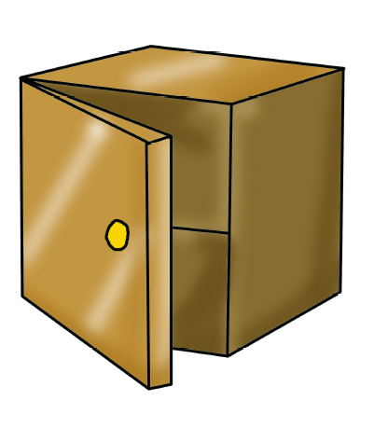

mirror

Fridge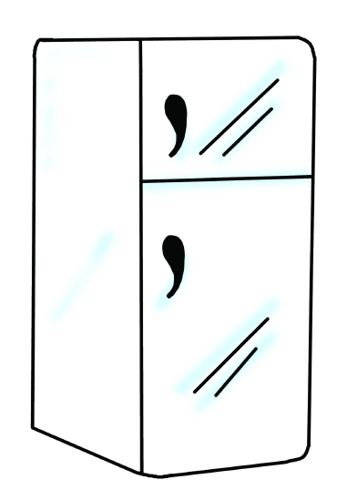

sofa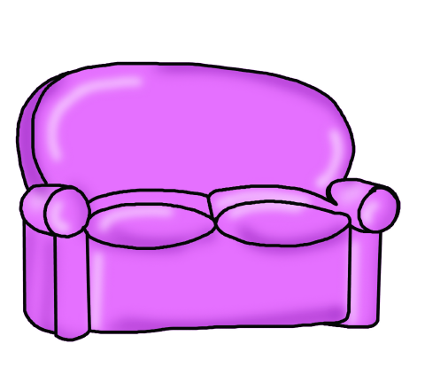

cooker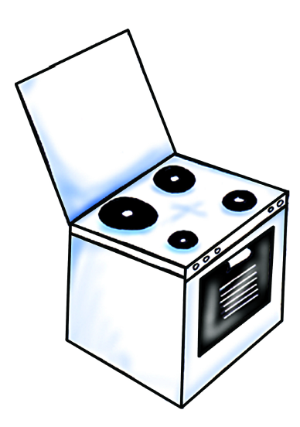

glass

Давайте прочитаем новые слова и запишем их в словарь!
New words:
cupboard- [‘kΛbǝd] - шкаф с полками
mirror- [‘mirǝ] - зеркало
fridge- [fridʒ] - холодильник
sofa- [‘sǝufǝ] - диван
cooker- [‘kukǝ] -кухонная плита
glass- [gla:s] - стакан

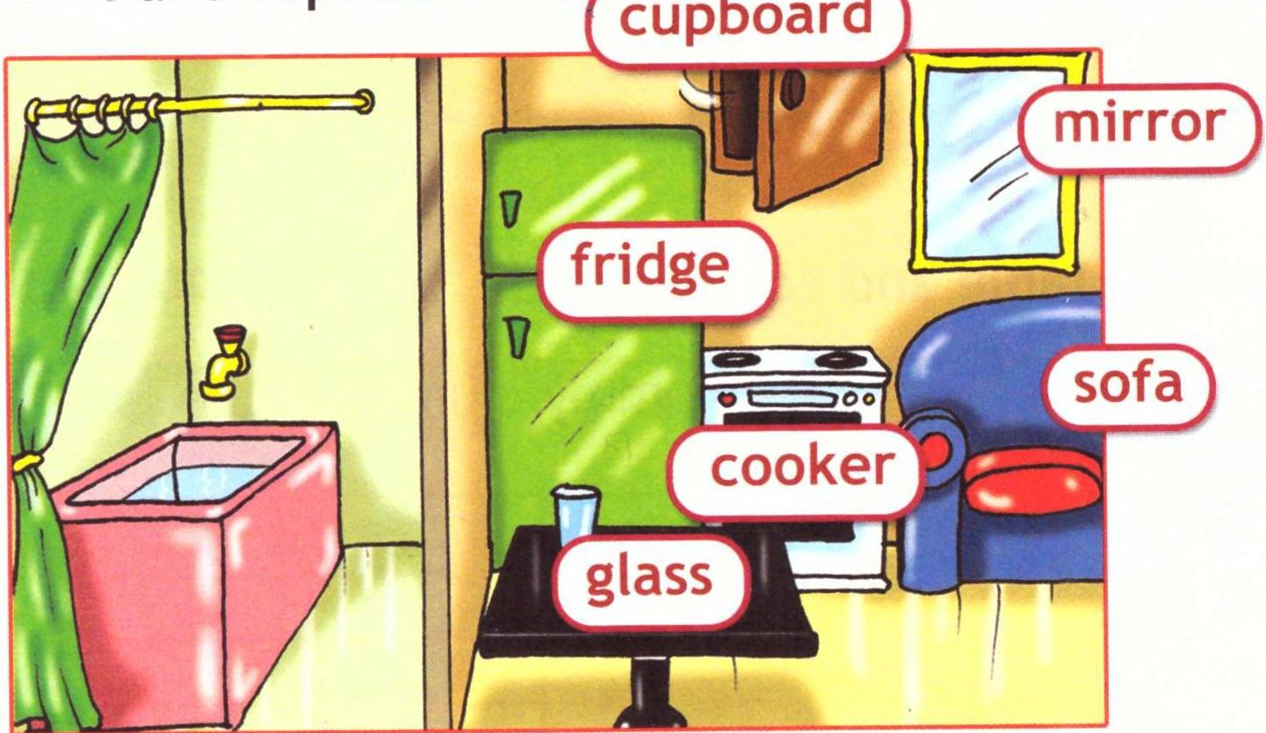

Запомнили!
А теперь вспомним множественное число имён существительных,
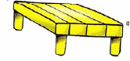
Запишите слова во множественном числе!

a table tables

a cat
a book
a child
a sheep
a lamp

Вспомнили, почему я некоторые слова выделила? Конечно, так как некоторые существительные образуют множественное число не по правилам! И мы их знаем!

Remember!

glass glasses box boxes
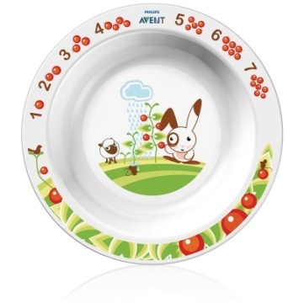

dishes dish
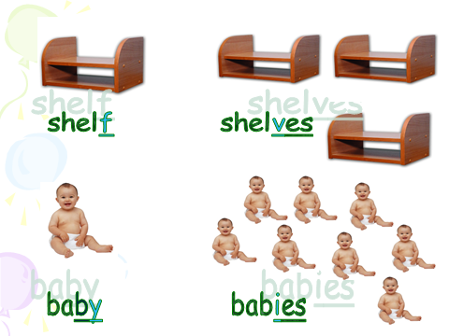

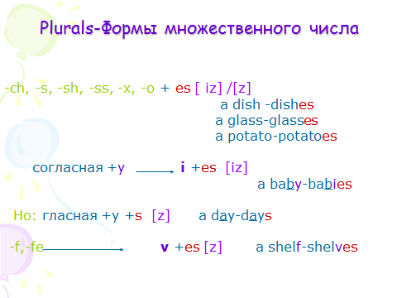
Выводы сделайте сами, начните так: если глагол оканчивается на букву ch, s, sh, ss, o ,x то множественное число образуется при помощи окончания es. А далее
прочитайте в учебнике стр.169 Модуль6.

А сейчас давайте потренируемся! Откройте учебник на стр.94, упр.3. Прочитайте и выберите правильную форму имени существительного.

Работаем далее!
Узнаём новое.

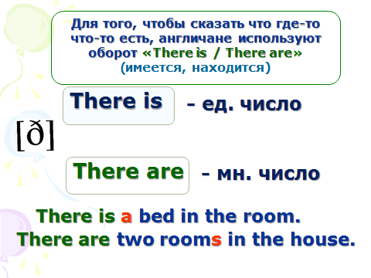 Переводим! В комнате (есть) кровать. В доме (есть) две комнаты.
Прочитай и переведи на русский язык! Переводить начинайте с конца предложения!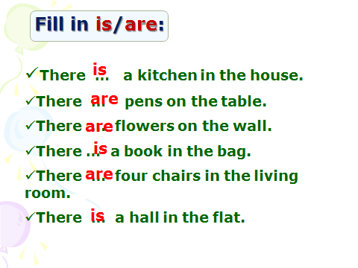

А теперь, ребята, скажите, понравился ли вам наш урок и что вы узнали?
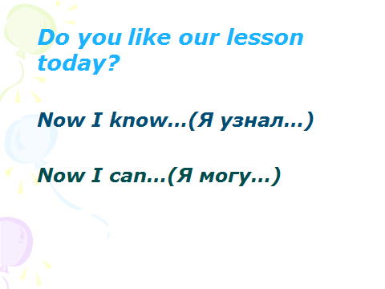
Домашнее задание: Учебник: Стр. 169, Модуль 6 прочитать и знать. Рабочая тетрадь: стр. 49, упр. 2 ( задание: найди и раскрась!)

